SEMAINE SAINTE 2019
SAMEDI 13  AVRIL | 11h |  |   DIGNE d’AMONT TOQUES ET CLOCHERS (pas de bénédiction des rameaux)
SAMEDI 13  AVRIL | 11h |  | CHRISTINA
SAMEDI 13  AVRIL | 18h |  | SAINT-HILAIRE bénédiction des rameaux |  |  |  |  |  | ALAIGNE bénédiction des rameaux
DIMANCHE 14 RAMEAUX | 9h30 |  | St MARTIN de VILLEREGLAN
DIMANCHE 14 RAMEAUX | 10h30 |  | CHALABRE
DIMANCHE 14 RAMEAUX | 11 h |  | La DIGNE d’AMONT |  |  |  | 11 h LIMOUX St Martin

JEUDI SAINT
JEUDI 18 | 18h |  | LIMOUX St Martin |  |  | CHALABRE |  |  |  | LADERN
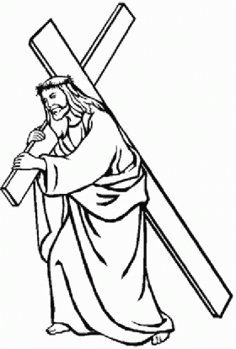
VENDREDI SAINT
VENDREDI 19 | 18h |  |  |  | LIMOUX St Martin | CHALABRE |  |  |  | LADERN
SAMEDI 20 | 10h à 12h |  |  |  | Confessions Limoux Saint Martin
 | VEILLEE PASCALE
 | 18h  21h |  | CHALABRE  LIMOUX St Martin
PAQUES
DIMANCHE 21 | 9h30 |  |  | GARDIE
 | 11h |  |  | CHALABRE église St Pierre
 | 11h  11 h |  |  | BELVEZE |  | PEYREFITTE
 |  |  |  | LIMOUX St Martin

